Generovanie náhodných čísel

Spôsoby generovania:
- Hardwarové generátory (snímanie hodnôt nejakého fyzikálneho deja)
- Tabuľky náhodných čísel (uložene napr. na CDROM)
- Generovanie náhodných čísel určitým algoritmom z počiatočných hodnôt. Keďže sa jedná o deterministický postup, hovoríme o generovaní, resp. generátoroch pseudonáhodných čísel.

V súčasnosti sa takmer výhradne používa možnosť 3. Keďže získaná postupnosť čísel je v podstate deterministická, je treba poznať, resp. starostlivo testovať vlastnosť odpovedajúceho generátora, t.j. jeho vhodnosť resp. nevhodnosť pre danú oblasť použitia.

Náhodné čísla získané spôsobmi 1 až 3 majú rovnomerné (resp. kvázirovnomerné, lebo majú konečný počet hodnôt) rozdelenie. Neskôr preberieme metódy ako získať z týchto náhodných čísel postupnosť s daným rozdelením a na danom intervale hodnôt.

Generátory pseudonáhodných čísel (GPČ)

Postupnosť pseudonáhodných čísiel $u_{n}$zvyčajne generujeme v dvoch fázach:
1) rekurentný vzťah: $x_{n}=f(x_{n−1}, … , x_{n−k})$
2) výstupná hodnota: $u_{n}={x_{n}}/m$, $u_{n}∈<0,1)$

Pri generovaní pracujeme na množine čísel $Z_{m}=\left\{0,1,2,\text{.}\text{.}\text{.},m−1\right\}$, t.j. v matematike modulo m, kde pojem rovnosť nahrádza pojem kongruencia: Ak m je prirodzené číslo, potom hovoríme, že a a b sú kongruentné modulo m ak majú po delení číslom m ten istý zvyšok. Potom píšeme:
$$a≡b (\text{mod} m)$$
Pre výstupné sekvencie s kvázirovnomerným rozdelením U platí:
Stredná hodnota: $E(U)=\sum_{j=0}^{m−1}{u_{j}p_{j}}=\sum_{j=0}^{m−1}{\frac{j}{m}}\frac{1}{m}=\frac{1}{2}\left(1−\frac{1}{m}\right)$
Rozptyl: $D(U)=E(U^{2})−(E(U))^{2}=\frac{1}{\text{12}}\left(1−\frac{1}{m^{2}}\right)$
V ďalšom texte je uvedený krátky prehľad vybraných typov generátorov.

1) Lineárne kongruenčné generátory, LCG(a,c,m,x₀):
(Lehmer r.1949)

Rekurentný vzťah:
$x_{n}=({\text{ax}}_{n−1}+c) \text{mod} m$
alebo nerekurentne:
$$x_{n}=\left(a^{n}x_{0}+c\frac{(a^{n}−1)}{(n−1)}\right) \text{mod} m$$

pri $c=0$, hovoríme o multiplikatívnej kongruenčnej metóde, pri $c≠0$ o zmiešanej kongruenčnej metóde.
Maximálna perióda je m a je dosiahnutá, keď:
- c a m sú nesúdeliteľné
- a-1 je násobkom každého prvočiniteľa m
- a-1 je násobkom 4, ak m je násobkom 4

Špeciálne prípady:
Prípad | max. perióda | Dosiahnutie max. periódy | Poznámka
m=2^{M}, c > 0 | 2^{M} | a mod 4 = 1  c je nepárne | najnižšie bity nemajú náhodný charakter
m=2^{M}, c = 0 | 2^{M-2} | a mod 8 = 3 alebo 5  $x_{0}$ je nepárne | najnižšie bity nemajú náhodný charakter
m - prvočíslo | m –1 | $x_{0}≠0$alebo$c≠0$  a je primitivny element^{*)} $Z_{m}$ | najnižšie bity môžu mať náhodný charakter
^{*)}prvok, ktorý jeschopný svojimi mocninami generovať $Z_{m}$, t.j. $Z_{m}=\left\{a^{0},a^{1},a^{2},\text{.}\text{.}\text{.},a^{m−1}\right\}$. Ak m je prvočíslo a $c_{i}$prvočinitele m-1, potom p je primitívny element $Z_{m}$ ak pre žiadny $c_{i}$ neplatí $p^{(m−1)/{c_{i}}}≡1$

2) Opozďovacie Fibbonaciho generátory (LFG)

$x_{n}=(x_{n−l}+x_{n−k}) \text{mod} m$; $l > k > 0$
Vačšinou sa volí m=2^{M}, potom max. perióda je $(2^{l}−1)×2^{M−1}$. Namiesto operácie + sa používajú aj operácie (lepšie vlastnosti), XOR (oveľa horšie vlastnosti). Na inicializáciou potrebujeme l počiatočných hodnôt $x_{0}, \text{.}\text{.}\text{.} ,x_{l−1}$.

3) Zložené rekurzívne generátory MRG

$x_{n}=(a_{1}x_{n−1}+ ⋯ +a_{k}x_{n−k}) \text{mod} m$
Max. perióda je $m^{k}−1$. Ich špecialnym pripadom sú LFSR(linear feedback shift register) generátory, ktoré sú použité napr. v kódovacom alrgoritme A5/1 pre GSM (použité 3 LFSR R1, R2, R3 používajúce operáciu XOR):
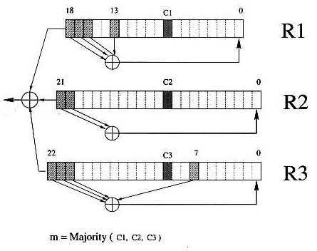
4) Nelineárne generátory:

a) Inverzné kongruenčné generátory (ICG, EICG)
Nech m je prvočíslo a pre $x∈Z_{m}$ nech $\bar{x}=0$ ak $x=0$ a $\bar{x}=x^{−1}=x^{m−2} \text{mod} m$ (odvodené z Fermatovej vety: $x^{m}≡x \text{mod} m$) ak $m≠0$:
ICG: $x_{n}=(a{\bar{x}}_{n−1}+c) \text{mod} m$
EICG: $x_{n}=\overline{a(n+n_{0})+c} \text{mod} m$

Maximálne dosiahnuteľná perióda je m+1. Inverzný prvok sa počíta inverzným Euklidovým algoritmom na nájdenie celočíselných riešení rovnice $\bar{x}⋅x+k⋅m=1$. ICG, EICG majú podstatne lepšie autokorelačné vlastnosti ako LCG, pričom pri spektrálnych testoch nevykazujú žiadnu mriežkovú šturuktúru. Sú vhodné na použitie pre paralelné algoritmy.

b) Mocninové generátory bitov
Vo všeobecnosti sú generátory tohoto typu vhodné predovšetkým na kryptogafické účely. Ako príklad si uveďme RSA generátor. Nech $m=p⋅q$je súčinom dvoch veľkých prvočísel. Náhodne zvoľme b také, že $\text{nsd}(φ(m),b)=1$, kde $φ(m)=(p−1)(q−1)$. Potom:
$x_{n}=x_{n−1}^{b} \text{mod} m$, pričom $x_{o}∈\left\langle 1,m−1\right\rangle$
Výstupom je najmenej významný bit$x_{n}$.

4)Kombinácie nezávislých generátorov:

a) Aritmetickým skladaním výstupov z viacerých generátorov, napr:
$$z_{n}=(x_{n} +y_{n}) \text{mod} m$$
Vhodné je voliť nesúdeliteľné velkosti periód jednotlivých generátorov.

b) premiešavanie (shuffling).
Touto metódou môžeme dodatočne zlepšit vlastnosti existujúceho generátora. Existujú viaceré verzie metódy, napríklad: Prvých k výstupných hodnôt $x_{k}$uložíme do poľa. Potom generujeme vždy dvojice náhodných čísel, pričom pomocou prvého náhodne vyberieme hodnotu z poľa, ktorá bude našim výstupom a druhé vložíme na uvoľnené miesto.

Želané vlastnosti GPČ

1) nekorelované sekvencie čísiel - t.j. ľubovoľné subsekvencie čísiel (napr. n-tice) by mali byť navzájom nezávislé
2) dlhá perióda - ideálne nekonečne dlhá, reálne požadujeme
3) rovnomerné a s rastúcou dĺžkou sekvencie čoraz lepšie zaplnenie intervalu (pokiaľ možno malo by platiť aj pre ľubovoľné subsekvencie)
4) opakovateľnosť - schopnosť opakovane generovať tú istú sekvenciu pseudonáhodných čísiel pomocou jednoducho špecifikovaných počiatočných podmienok
5) čas generovania - zanedbateľný oproti času operácií ktoré vytvorenú sekvenciu používajú

Známe LCG:

Názov, použitie LCG | m | a | c | x₀
ANSI C - funkcia rand() | 2³¹ | 1103515245 | 12345 | 12345
Program DERIVE | 2³² | 3141592653 | 1 | 0
Jazyk SIMULA | 2³⁵ | 5¹⁵ | 0 | 1
ANSI C - funkcia drand48() | 2⁴⁸ | 25214903917 | 11 | 0
Program MAPLE | 10¹²-11 | 427419669081 | 0 | 1
Programe MATHEMATICA | a⁴⁸- a⁸+1 | a = 2³¹ | 0 | 1

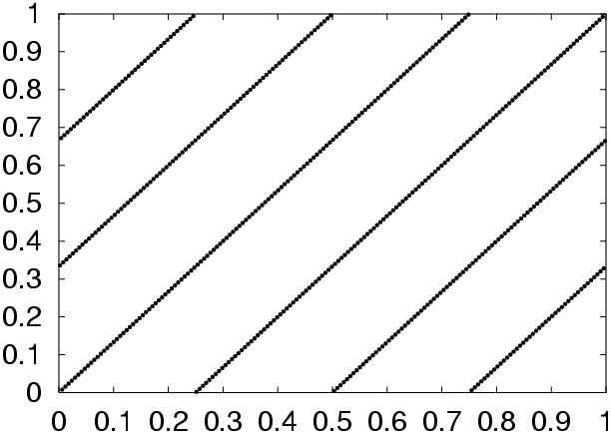 | 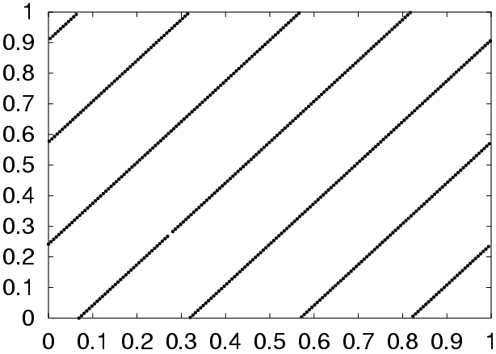
a) LCG(509,128 , 0 , 1) | b)LCG(509 , 128 , 35 , 1)
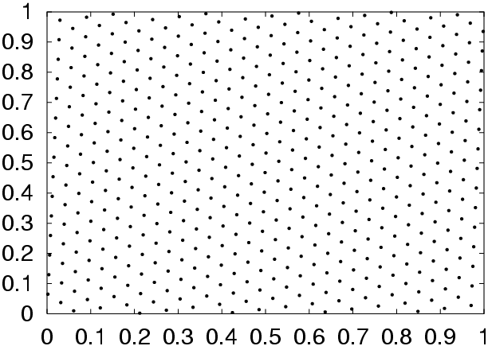 | 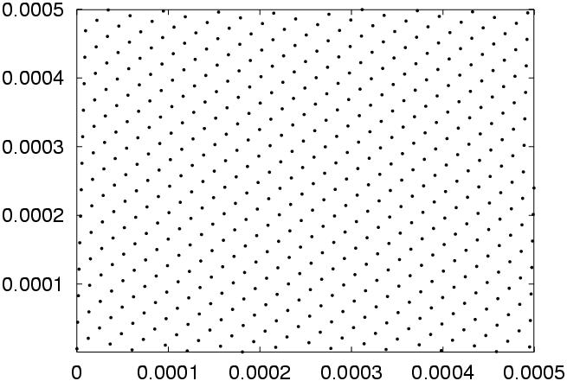
c) LCG(509 , 108 , 0 , 1) | d) LCG: ANSI C - funkcia rand()
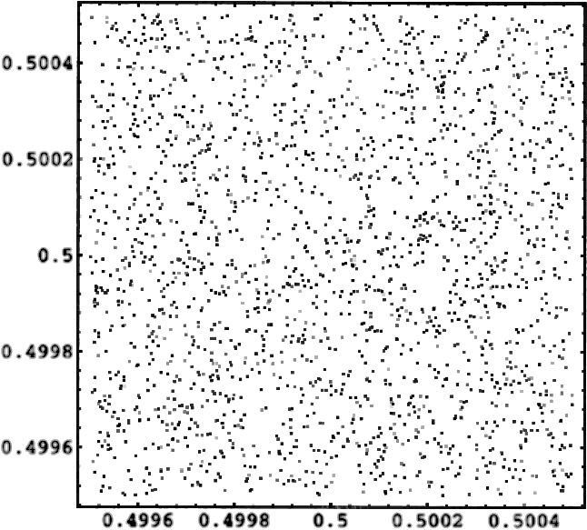 | 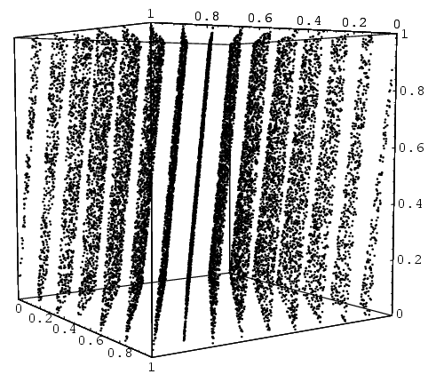
e) ICG(2³¹-1 , 1288490188 , 1 , 0) | f) LCG: RANDU

Obrázok 1.1 Spektrálne charakteristiky GPČ, a) - e) vynesené x_{n} oproti x_{n-1} (prekrývajúce sa dvojice) - prítomné mriežkové štruktúry pri LCG, nepravidelné pri ICG, f) v jednotlivých rozmeroch vynesené x_{n}, x_{n-1}, x_{n-2} zlé vyplnenie priestoru pomocou 15 rovín pri generátore RANDU
Tvorba rovnomerného rozdelenia na intervale <a,b)

1) Vytvoríme hodnotu $u_{n}∈<0,1)$
2) ${\text{uab}}_{n} =a+(b−a)\text{.}u_{n}$

Tvorba náhodných premenných s nerovnomerným rozdelením

a) Metóda inverznej funkcie. Ak spojitá náhodná premenná Y má distribučnú funkciu F potom hodnoty y náhodnej premennej Y môžeme vytvoriť pomocou náhodnej premennej U s rovnomerným rozdelením v intervale (0,1) a hodnotami u ako:

$$y=F^{−1}(u)$$

Dôkaz: Distribučná funkcia náhodnej premennej Y je daná pravdepodobnosťou $P(Y<y)$:
$$P(Y<y)=P(F^{−1}(U)<y)=P(U<F(y))=\int_{0}^{F(y)}{\text{dx}}=F(y)$$
teda náhodná premenná Y má distribučnú funkciu F.

b) Vylučovacia metóda. Nech spojitá náhodná premenná Z s hodnotami $z∈(a,b)$ má funkciu hustoty pravdepodobnosti $f(z)≤d$. Nech X a Y sú náhodné premenné s hodnotami x resp. y vytvorenými pomocou hodnôt $u_{x}$ a $u_{y}$ dvoch nezávislých náhodných premenných s rovnomerným rozdelením:

$x=a+(b−a)u_{x}$ $y={\text{du}}_{y}$

Potom hodnoty $z=x$ náhodnej premennej Z sú výberom takých hodnôt x, pre ktoré platí:

$$y≤f(x)$$

Priemerný počet opakovaní na výber jednej hodnoty x je d(b-a).

c) Sumačné metódy. Mnoho štandardných rozdelení môže byť vytvorených konvolúciou iných rozdelení. Výsledná náhodná premenná je potom tvorená súčtom príslušných náhodných premenných . Napr.: Súčet n nezávislých náhodných premenných s Bernouliho rozdelením s parametrom p má binomické rozdelenie s parametrami n a p

d) Transformačné metódy. Viaceré náhodné rozdelenia môžeme vytvoriť použitím transformácií hodnôt náhodných premenných s iným rozdelením.

Príklad 1.:Vytvorte spojitú náhodnú premennú s exponenciálnym rozdelením pomocou metódy inverznej funkcie
Riešenie: Funkcia hustoty pravdepodobnosti náhodnej premennej s exponenciálnym rozdelením je daná ako $f(x)=λ e^{−λx}$ ($x>0$). Tomu odpovedá distribučná funkcia $F(x)=1− e^{−λx}$. Inverziou dostávame $F^{−1}(x)=−\text{log}(1−x)/λ$. Teda ak máme náhodnú premennú U s rovnomerným rozdelením, potom náhodná premenná $−\text{log}(1−U)/λ$ má exponenciálne rozdelenia s parametorm $λ$.

